Pre:

1.主程序放置于**labelme/main.exe**中，解压Label_V2整个文件夹后，双击exe文件即可运行label程序。

2.将标注的图片(.jpg/.png)放置于**Picture_Data**中，便于标注以及读取文件。

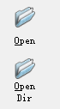Using：

1.点击Open或Open Dir

（如需大量标记图片建议批量放在Picture_Data文件夹中 点击Open Dir）

2.标注

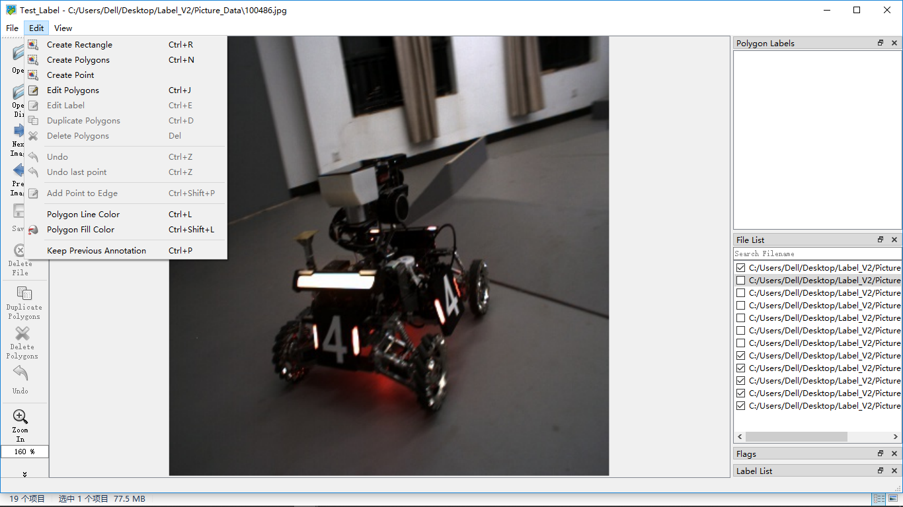

1. 可选择菜单栏Edit选择标注Rectangles(正矩形)，Polygons(斜矩形)，Points(点)
2. 或者可以使用快捷按键Rectangles(Ctrl+R)，Polygons (Ctrl+N)

Rectangles：

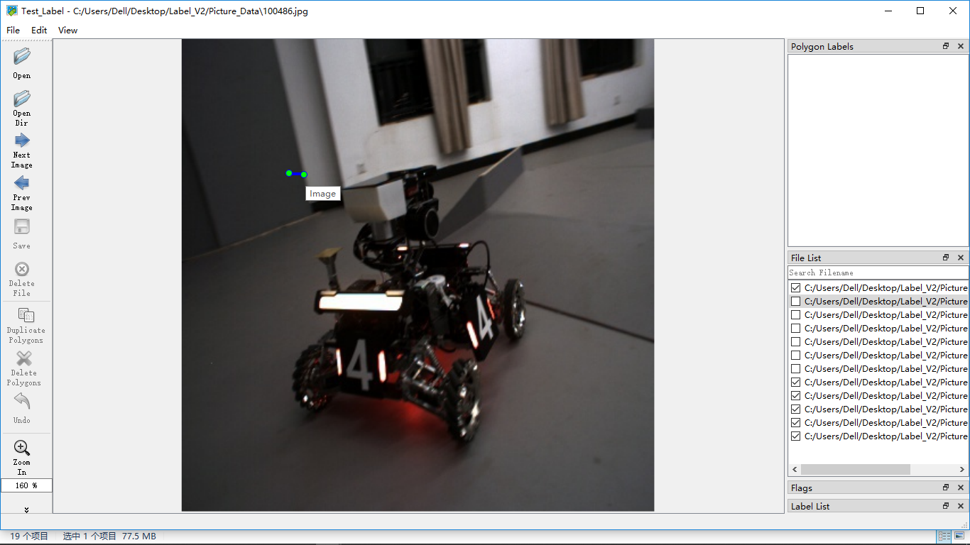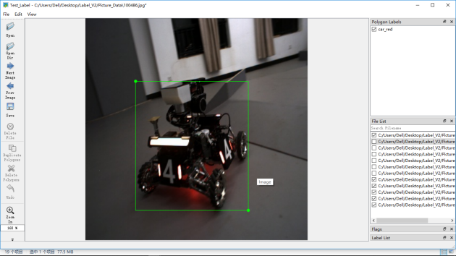

点完第一个点松开鼠标滑动至令一标注边缘点击鼠标即可完成标注。

Polygons：

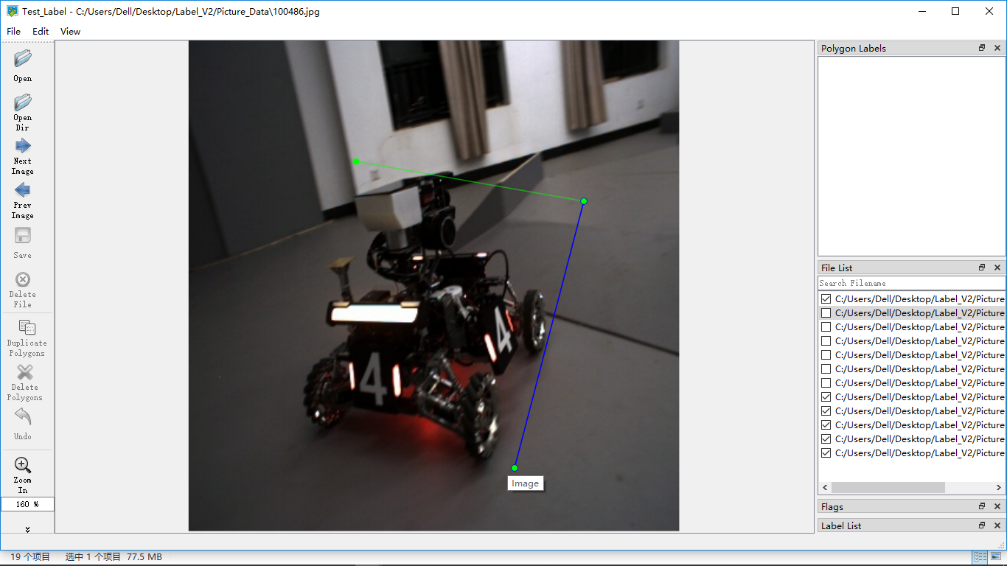

3

2

1

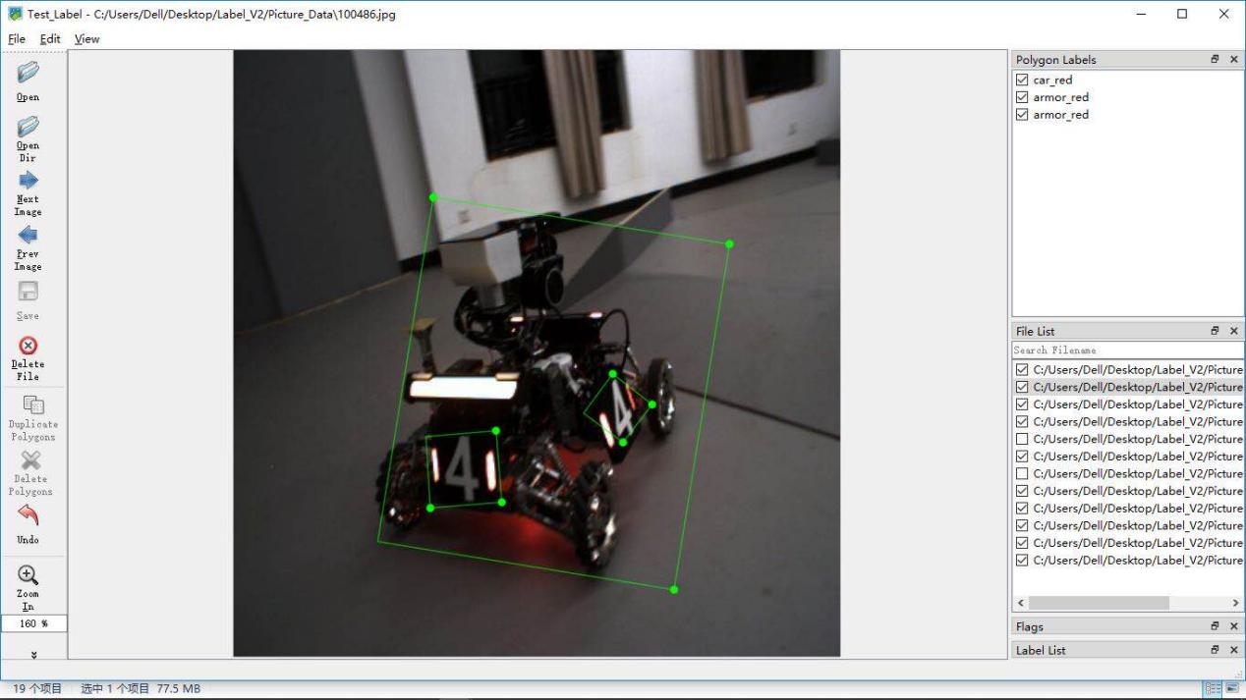

标注顺序：永远先点击左上角为1，然后点击右上角为2，最后点击右下角为3（如上所示），程序会自动拟合出与之匹配的斜矩形。

3.保存

点击或者(Ctrl+S)

即可保存json标注文件。